**TUGAS AKHIR**



**LANDASAN PROGRAM PERENCANAAN DAN PERANCANGAN ARSITEKTUR (LP3A)**

**TANGERANG FOOTBALL STADIUM**

Diajukan untuk memenuhi sebagian persyaratan

guna memperoleh gelar Sarjana

Diajukan Oleh :

**Gatriani Karingga Salsati**

**21020112120014**

Dosen Pembimbing Utama:

**Arnis Rochma Harani, ST., MT.**

Dosen Pembimbing Kedua:

**Dr. Ir. Djoko Indrosaptono, MT.**

Dosen Penguji :

**Ir. B. Adji Murtomo, MSA.**

**TUGAS AKHIR PERIODE 135**

*April – September 2016*

**PROGRAM STUDI S1 ARSITEKTUR FAKULTAS TEKNIK**

**UNIVERSITAS DIPONEGORO**

**2016**

**HALAMAN PERNYATAAN ORISINALITAS**

**Tugas Akhir ini adalah hasil karya saya sendiri,**

**dan semua sumber baik yang dikutip maupun yang dirujuk**

**telah saya nyatakan dengan benar.**

NAMA : Gatriani Karingga Salsati

NIM : 21020112120014

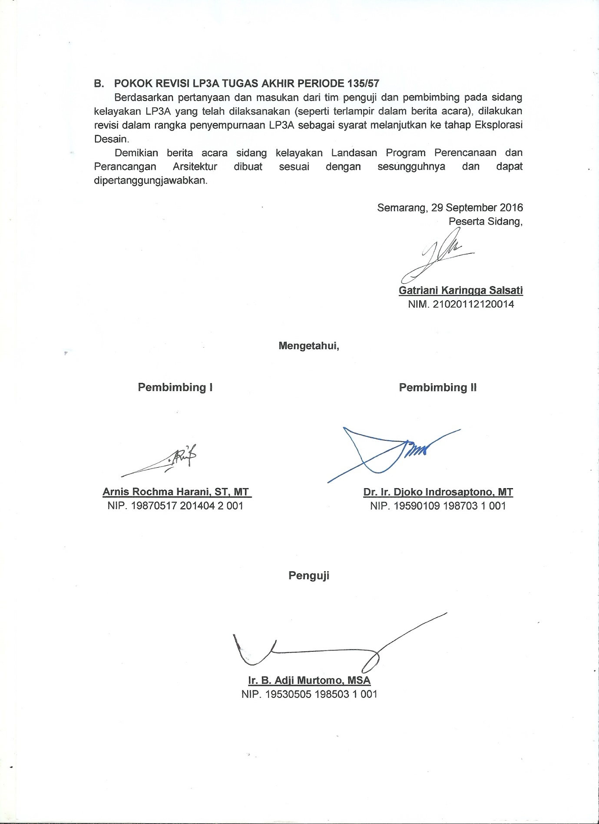

Tanda Tangan :.........................

Tanggal : 23 September 2016

**HALAMAN PENGESAHAN**

Landasan Program Perencanaan dan Perancangan Arsitektur (LP3A) ini diajukan oleh:

NAMA : Gatriani Karingga Salsati

NIM : 21020112120014

Jurusan/Program Studi : Teknik Arsitektur/S1 Arsitektur

Judul Skripsi : Tangerang *Football Stadium*

**Telah berhasil dipertahankan di hadapan Tim Penguji dan diterima sebagai bagian persyaratan yang diperlukan untuk memperoleh gelar Sarjana/S1 pada Jurusan/Program Studi Arsitektur, Fakultas Teknik Universitas Diponegoro.**

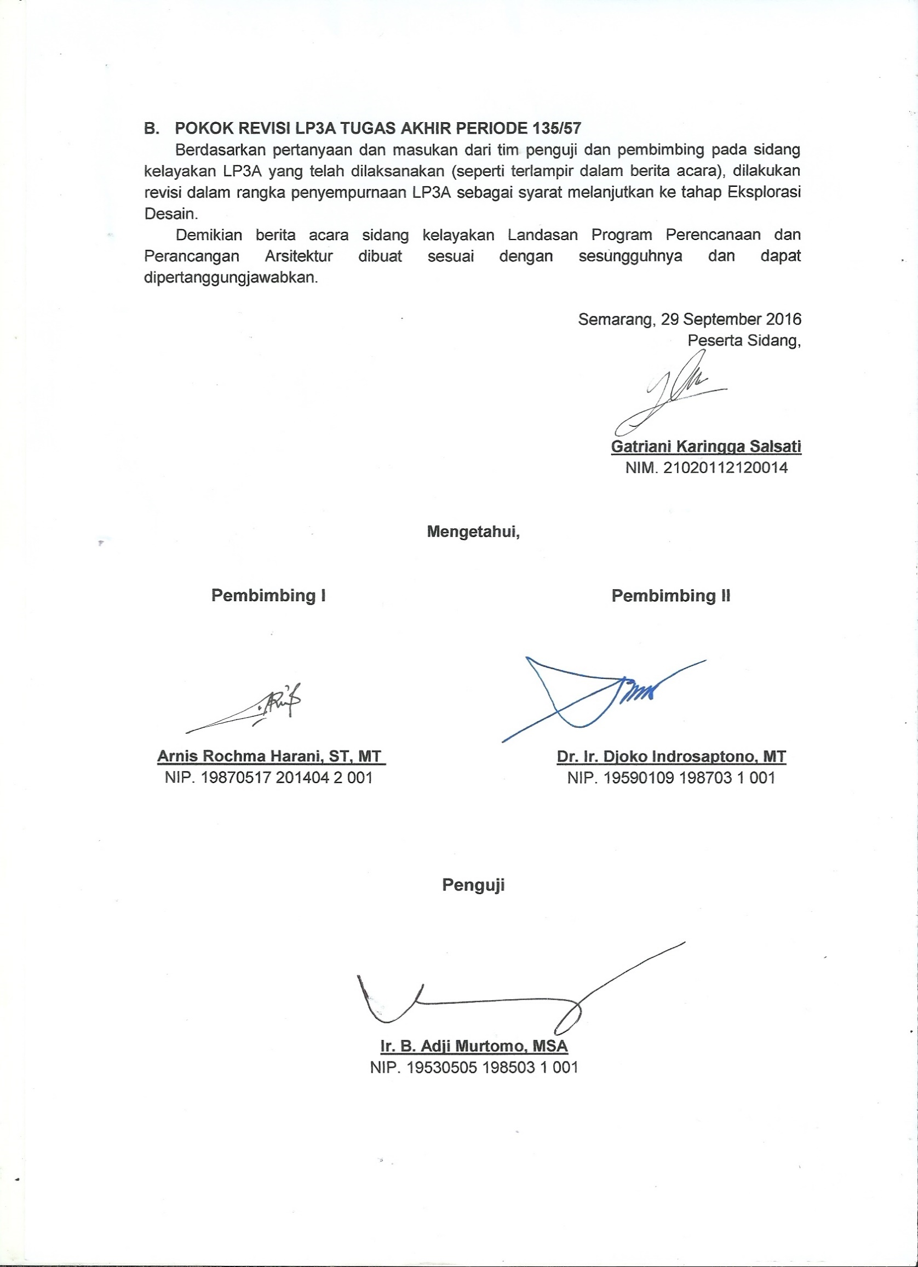

TIM PENGUJI

**Pembimbing I** : Arnis Rochma Harani, ST, MT (……………………………)

NIP. 19870517 201404 2 001

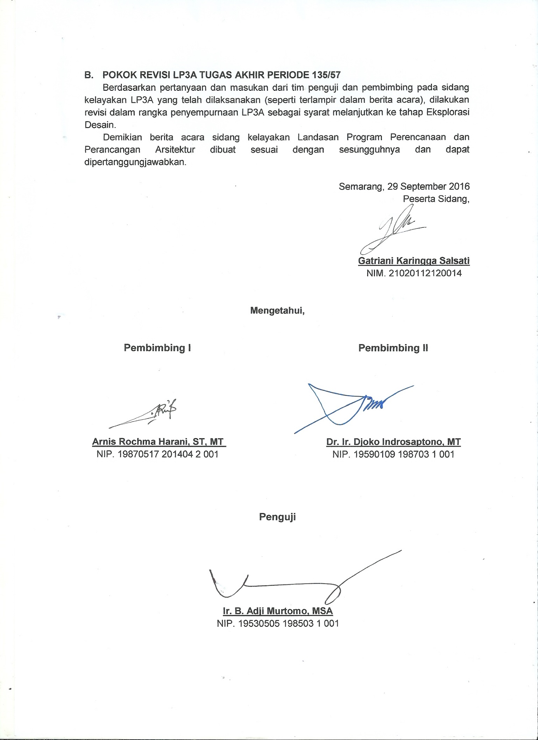**Pembimbing II** : Dr. Ir. Djoko Indrosaptono, MT (……………………………)

NIP. 19590109 198703 1 001

**Penguji I** : Ir. B. Adji Murtomo, MSA (……………………………)

NIP. 19530505 198503 1 001

Semarang, 23 September 2016

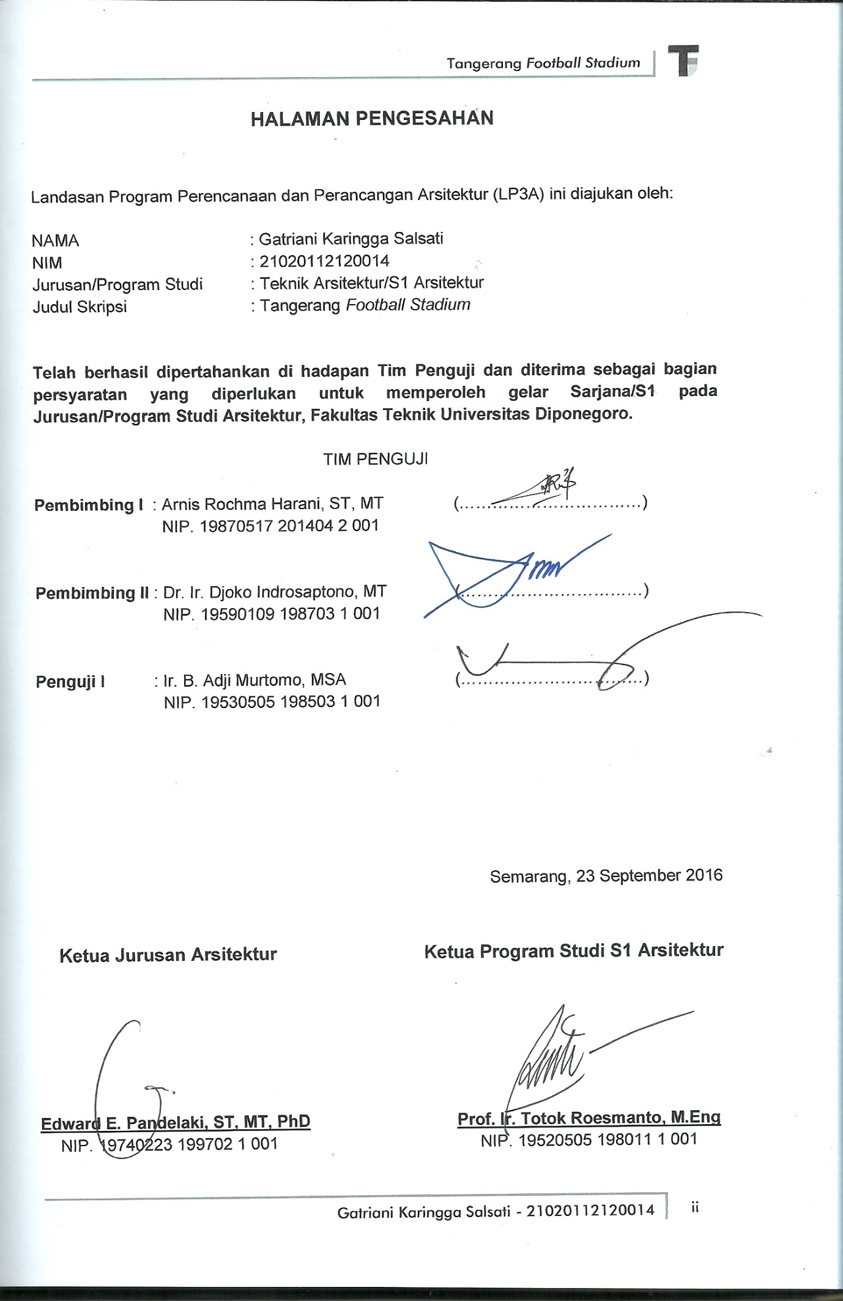 **Ketua Jurusan Arsitektur Ketua Program Studi S1 Arsitektur**

**HALAMAN PERNYATAAN PERSETUJUAN PUBLIKASI**

**TUGAS AKHIR UNTUK KEPENTINGAN AKADEMIS**

Sebagai sivitas akademika Universitas Diponegoro, saya yang bertanda tangan di bawah ini :

NAMA : Gatriani Karingga Salsati

NIM : 21020112120014

Jurusan/Program Studi : Teknik Arsitektur

Departemen : Pendidikan Nasional

Fakultas : Teknik

Jenis Karya : Tugas Akhir

Demi pengembangan ilmu pengetahuan, menyetujui untuk memberikan kepada Universitas Diponegoro **Hak Bebas Royalti Noneksklusif** (*None-exclusive Royalty Free Right*) atas karya ilmiah saya yang berjudul :

**Tangerang *Football Stadium***

Beserta perangkat yang ada (jika diperlukan). Dengan Hak Bebas Royalti/Noneksklusif ini Universitas Diponegoro berhak menyimpan, mengalihmedia/formatkan, mengelola dalam bentuk pangkalan data (*database*), merawat dan memublikasikan tugas akhir saya selama tetap mencantumkan nama saya sebagai penulis/pencipta dan sebagai pemilik Hak Cipta.

Demikian pernyataan ini saya buat dengan sebenarnya.

Dibuat di : Semarang

Pada Tanggal : 23 September 2016

 Yang menyatakan

Gatriani Karingga Salsati

21020112120014

**ABSTRAK**

*Sepak bola merupakan olahraga populer di dunia maupun di Indonesia. Menurut Skala Survei Indonesia (SSI) pada tahun 2014, sebesar 47.6% masyarakat Indonesia memilih sepak bola sebagai olahraga yang paling diminati. Mengalahkan bulu tangkis bulu tangkis sebesar 18.8% dan bola voli sebesar 12.4% setelahnya. Populernya sepak bola di Indonesia berpengaruh pada perkembangan olahraga tersebut di tanah air tidak hanya dari dukungan klub-klub melalui kompetisi yang diselenggarakan setiap tahun akan tetapi keberadaan infrastruktur berupa stadion dan sarana fasilitas yang layak dan sesuai standar juga sangat berpengaruh. Keberadaan sebuah stadion sebagai wadah kegiatan sepak bola semestinya didukung dengan fasilitas yang layak sesuai standar yang disyaratkan sebuah bangunan stadion baik nasional maupun internasional.*

*Di Tangerang terdapat stadion sepak bola yang termasuk dalam pengkategorian stadion di Indonesia oleh Kemenpora, yaitu Stadion Benteng. Stadion tersebut merupakan home ground 2 klub terbama Tangerang, yaitu Persita Tangerang (Kabupaten Tangerang), dan Persikota Tangerang (Kota Tangerang) yang menunjukkan bahwa antusiasme masyarakat Tangerang sangat tinggi terhadap persepakbolaan di Tangerang. Namun hal tersebut berbanding terbalik terhadap kondisi yang sebenarnya, hilangnya sportivitas antara Pendukung Persita Tangerang maupun Persitkota Tangerang karena sering terjadinya tawuran pendukungnya mengakibatkan kedua klub dilarang bermain di Stadion tersebut oleh Kepolisian Tangerang dan Fatma MUI pada musim 2012/13. Kedua klub terpaksa bermain pada markas berbeda di luar Tangerang. Akibat larangan itu, pengelola stadion tidak mendapat dana perawatan dan memperparah kondisi infrastruktur stadion yang kini sangat memprihatinkan, dan sudah tidak memadai untuk difungsikan selayaknya.*

*Berbagi home ground antar klub sepak bola juga bukan merupakan hal yang dianggap sepele, secara wilayah administratif seharusnya Stadion Benteng dimiliki oleh Pemerintah Kota Tangerang karena letak stadion di yang berada di kota, namun kepemilikan masih dikelola oleh Pemerintah Kabupaten Tangerang. Pasalnya, Kota Tangerang dahulu merupakan bagian dari Kabupaten Tangerang sebelum terjadi pemekaran wilayah. Sehingga menimbulkan permasalahan pada sengketa aset Stadion Benteng antara Pemerintah Kota Tangerang dan Kabupaten Tangerang yang sudah terjadi sejak beberapa tahun yang lalu.*

*Maka dari itu sudah seharusnya dibutuhkan perencanaan dan perancangan stadion baru untuk menggantikan Stadion Benteng sebagai home ground bagi klub Persita Tangerang yang berskala nasional maupun internasional sebagai alternatif untuk menjawab permasalahan-permasalahan di atas dalam upaya untuk memenuhi kebutuhan serta antusiasme masyarakat Tangerang yang tinggi terhadap sepak bola.*

***Kata Kunci : Stadion Sepak Bola, Persita Tangerang, Kabupaten Tangerang***

**KATA PENGANTAR**

Puji syukur saya panjatkan kehadirat Allah SWT atas berkah dan rahmatNya sehingga saya dapat menyelesaikan penyusunan LP3A dengan judul “Tangerang *Football* Stadium” dengan tepat waktu. Penyusunan LP3A ini diajukan untuk memenuhi tugas mata kuliah Tugas Akhir Periode 135 dan sebagai syarat dalam memperoleh gelar Sarjana Teknik. Selesainya LP3A ini tidak terlepas dari bantuan berbagai pihak.Oleh karena itu dalam kesempatan ini penulis ingin mengucapkan terima kasih kepada :

1. Ibu Arnis Rochma Harani, ST, MT. selaku dosen pembimbing utama, yang telah memberikan saran, masukan dan arahannya dalam penyusunan LP3A ini;
2. Bapak Dr. Ir. Djoko Indrosaptono, MT. selaku dosen pembimbing kedua yang telah memberikan masukan dan arahannya;
3. Bapak Ir. B. Adji Murtomo, MSA selaku dosen kordinator matakuliah Tugas Akhir dan selaku dosen penguji yang telah memberikan masukan dan arahannya;
4. Bapak Ir. Eddy Indarto, Msi yang telah memberikan kuliah pengantar LP3A;
5. Bapak Edward Endrianto Pandelaki. ST, MT, PhD. selaku Ketua Jurusan Arsitektur Fakultas Teknik Universitas Diponegoro;
6. Bapak Prof. Ir. Totok Roesmanto, M.Eng, selaku Ketua Program Studi S1 Jurusan Arsitektur Fakultas Teknik Universitas Diponegoro;
7. Teman-teman yang telah memberikan bantuan, masukan, saran, dan dukungannya;
8. Keluarga yang telah membantu penulis baik moral maupun moril;
9. Pihak-pihak yang telah membantu dalam penyusunan LP3A ini yang tidak dapat saya sebut namanya satu-persatu.

LP3A ini masih terdapat kekurangan di dalamnya, oleh karena itu penulis meminta saran dan masukan untuk perbaikan LP3A ini agar menjadi lebih baik lagi sehingga dapat menjadi pedoman dalam tahap selanjutnya. Akhir kata, penulis berharap semoga LP3A ini bermanfaat bagi pembaca dan masyarakat pada umumnya.

Semarang, September 2016

**Penulis**

DAFTAR ISI

**HALAMAN PERNYATAAN ORISINALITAS** **i**

**HALAMAN PENGESAHAN** **ii**

**HALAMAN PERNYATAAN PERSETUJUAN TUGAS AKHIR UNTUK KEPENTINGAN AKADEMIS**

**iii**

**ABSTRAK** iv

**KATA PENGANTAR** v

**DAFTAR ISI**  vi

**DAFTAR GAMBAR**  ix

**DAFTAR TABEL**  xi

**BAB I PENDAHULUAN** 1

1. Latar Belakang 1
2. Tujuan dan Sasaran 2
3. Manfaat 2
4. Ruang Lingkup 3
5. Metode Pembahasan 3
6. Sistematika Pembahasan 3
7. Alur Pikir 5

**BAB II TINJAUAN PUSTAKA** 6

1. Pengertian Judul 6
   1. Pengertian *Football* (Sepak Bola) 6
   2. Pengertian *Stadium* (Stadion) 6
2. Tinjauan Perencanaan *Football Stadium* (Stadion Sepak Bola) 6
3. Ketentuan Umum Perencanaan Stadion Sepak Bola 6
   * 1. *Pre-Construction Decision* 6
     2. *Safety* 11
     3. *Orientation and Parking* 12
4. Klasifikasi Stadion Sepak Bola 14
5. Dimensi Lapangan Pertandingan Sepak Bola 15
6. Struktur dan Konstruksi pada Stadion Sepak Bola 16
   1. Struktur pada Stadion 16
   2. Konstruksi pada Stadion 16
7. Utilitas pada Stadion Sepak Bola 17
8. Tata Suara 17
9. Tata Udara 17
10. *Scoring Board* 17
11. Drainase 17
12. Instalasi Penyiraman Air 18
13. *Power Supply, Broadcasting and Lighting* 18
14. Pengguna dan Aktivitas pada Stadion Sepak Bola 21
15. Penonton 21
16. Pelaku Pertandingan 21
17. Manajemen / Pengelola 22
18. Media Massa / Pers 23
19. Kompartemenisasi dan Tempat Duduk Penonton (Tribun) dalam Stadion Sepak

Bola 24

1. Fasilitas Penunjang Stadion Sepak Bola 25
2. Organisasi Ruang 30
3. Tinjauan *High Technology Architecture* 30
4. Pengertian *High Technology Architecture* 30
5. Karakteristik *High Technology Architecture* 30
6. Studi Banding Stadion Sepak Bola 31
7. Stadion Gelora Manahan Solo, Surakarta 31
8. Stadion Wibawa Mukti, Bekasi 34
9. Tabel Rekapitulasi Hasil Studi Banding 37

**BAB III DATA**  40

3.1 Tinjauan Lokasi 40

* 1. Tinjauan Umum Wilayah Kabupaten Tangerang 40
  2. Tinjauan Khusus Bumi Serpong Damai (BSD City) 42
  3. Kebijakan Tata Ruang Kabupaten Tangerang 44
  4. Rencana Pembangunan Stadion sebagai Markas Persita Tangerang di Kabupaten

Tangerang 45

1. Tinjauan Persita Tangerang 46
2. Tentang Persita Tangerang 46
3. Tentang Laskar Benteng Viola 47
4. Tentang Stadion Benteng sebagai Markas Persita Tangerang Terdahulu 47
5. Perbandingan Stadion Bentengdengan Standar FIFA 49

**BAB IV PENDEKATAN PROGRAM PERENCANAAN DAN PERANCANGAN TANGERANG *FOOTBALL STADIUM***  51

4.1 Pendekatan Aspek Fungsional 51

1. Pendekatan Pelaku dan Kegiatan 51
2. Pendekatan Kebutuhan Ruang 52
3. Pendekatan Pengelompokkan Ruang 58
4. Pendekatan Pola Sirkulasi 59
5. Hubungan Kelompok Ruang 62
6. Pendekatan Kapasitas Stadion 63
7. Pendekatan Besaran Ruang 66
8. Perhitungan Besaran Ruang 67
9. Rekapitulasi Perhitungan Besaran Ruang 76

4.2 Pendekatan Aspek Kontekstual 76

1. Pemilihan Tapak 77
2. Pendekatan Tapak Terpilih 79

4.3 Pendekatan Aspek Kinerja 82

1. Sistem Penerangan (*Lighting*) 82
2. Sistem Kelistrikan 82
3. Sistem Air Bersih 82
4. Sistem Drainase 82
5. Sistem Tata Suara 83
6. Sistem Komunikasi 83
7. Sistem Pemadam Kebakaran 83
8. Sistem Penangkal Petir 83
9. Sistem Transportasi Vertikal 83

4.4 Pendekatan Aspek Teknis 84

1. Sistem Struktur 84
2. Modul Struktur 84

4.5 Pendekatan Arsitektural 84

**BAB V PROGRAM PERENCANAAN DAN PERANCANGAN TANGERANG *FOOTBALL STADIUM***  86

5.1 Program Dasar Perencanaan 86

1. Program Ruang 86
2. Tapak Terpilih 90

5.2 Program Dasar Perancangan 92

1. Aspek Kinerja 92
2. Aspek Teknis 94
3. Aspek Arsitektural 94

**DAFTAR PUSTAKA** 95

DAFTAR GAMBAR

Gambar 1.1 Diagram Alur Pikir 5

Gambar 2.1 Skema Lokasi Stadion yang Ideal Alternatif 1 7

Gambar 2.2 Skema Lokasi Stadion yang Ideal Alternatif 2 8

Gambar 2.3 Orientasi Lapangan Pertandingan 9

Gambar 2.4 Solusi untuk Menghindari Bayangan saat Pertandingan 9

Gambar 2.5 Ilustrasi Jarak Pandang Ideal 9

Gambar 2.6 Solusi Mengurangi Isu Lingkungan pada Stadion 10

Gambar 2.7 Solusi Mengurangi Kebisingan pada Stadion 11

Gambar 2.8 Akses Masuk dan Keluar Publik 13

Gambar 2.9 *Stadium Check* 13

Gambar 2.10 *Auxiliary Area* 16

Gambar 2.11 Dimensi Lapangan Pertandingan Sepak Bola 16

Gambar 2.12 Dimensi Detail Lapangan Pertandingan Sepak Bola 16

Gambar 2.13 *Score Board* 17

Gambar 2.14 Letak Titik Hydrant dan Instalasi Penyiraman 18

Gambar 2.15 Skema *Power Supply* 19

Gambar 2.16 Peletakkan Kamera Televisi 19

Gambar 2.17 Skema Pencahayaan Kompetisi Kelas V 20

Gambar 2.18 Ketinggian Peletakkan Alat Pencahayaan 20

Gambar 2.19 *Standard Camera Views* 21

Gambar 2.20 Standar Minimal Intensitas Cahaya untuk Kelas V dan IV 21

Gambar 2.21 Diagram Organisasi Ruang Pelaku Pertandingan 1 22

Gambar 2.22 Diagram Organisasi Ruang Pelaku Pertandingan 2 22

Gambar 2.23 Skema Lokasi Media/Pers pada Stadion Sepak Bola 23

Gambar 2.24 Diagram Organisasi Ruang Media/Pers 23

Gambar 2.25 Kursi Penonton Ideal pada Stadion 24

Gambar 2.26 Jarak Pandang Ideal pada Stadion 24

Gambar 2.27 Kursi Penonton dengan Disabilitas 25

Gambar 2.28 Struktur Organisasi Ruang 30

Gambar 2.29 Stadion Manahan Solo 32

Gambar 2.30 Foto Siteplan Stadion Manahan Solo 32

Gambar 2.31 Fasilitas Kegiatan Utama Stadion Manahan Solo 32

Gambar 2.32 Fasilitas Penunjang Stadion Manahan Solo 33

Gambar 2.33 Stadion Wibawa Mukti 34

Gambar 2.34 Denah Lantai Dasar Stadion Wibawa Mukti 35

Gambar 2.35 Fasilitas Kegiatan Utama Stadion Wibawa Mukti 35

Gambar 2.36 Fasilitas Penunjang Stadion Wibawa Mukti 36

Gambar 2.37 Detail Desain dan Struktur Stadion Wibawa Mukti 36

Gambar 3.1 Provinsi Banten dalam Peta Wilayah Administrasi Pulau Jawa 40

Gambar 3.2 Kabupaten Tangerang dalam Peta Provinsi Banten 40

Gambar 3.3 Peta RTRW Kabupaten Tangerang Tahun 2011-2031 41

Gambar 3.4 Masterplan BSD City 43

Gambar 3.5 Pembagian Tahap Pembangunan BSD City dalam Masterplan BSD City 44

Gambar 3.6 Letak Lokasi Perencanaan Stadion oleh Pemerintah Kabupaten Tangerang 44

Gambar 3.7 Peta Lokasi Stadion Benteng 47

Gambar 3.8 Tampilan Bangunan Stadion Benteng Kini 1 49

Gambar 3.9 Tampilan Bangunan Stadion Benteng Kini 2 49

Gambar 4.1 Skema Sirkulasi Pengguna Utama PErtandingan (Pemain, Pelatih, Official) 59

Gambar 4.2 Skema Sirkulasi Pengguna Penunjang Pertandingan (Wasit, Pengawas, Petugas, dan Panitia) 60

Gambar 4.3 Skema Sirkulasi Pengelola 60

Gambar 4.4 Skema Sirkulasi Penonton Biasa 61

Gambar 4.5 Skema Sirkulasi Penonton VIP / VVIP 61

Gambar 4.6 Skema Sirkulasi Media / Pers 62

Gambar 4.7 Skema Sirkulasi Penyewa / Penjual 62

Gambar 4.8 Skema Hubungan Kelompok Ruang 62

Gambar 4.9 Grafik Jumlah Penonton Pendukung Persita Tangerang Tahun 2013-2016 65

Gambar 4.10 Peta Alternatif Tapak 1 77

Gambar 4.11 Peta Alternatif Tapak 2 78

Gambar 4.12 Peta Alternatif Tapak 3 78

Gambar 4.13 Peta Alternatif Tapak 4 79

Gambar 4.14 Tapak Terpilih 81

Gambar 5.1 Peta Lokasi Tapak 91

Gambar 5.2 Kondisi Tapak dan Jl. Gunung Rinjani I 90

Gambar 5.3 Kondisi Jalan Ranca Gede 91

DAFTAR TABEL

Tabel 2.1 Kategori Sistem Pencahayaan 20

Tabel 2.2 Fasilitas Penunjang Stadion 26

Tabel 2.3 Rekapitulasi Hasil Studi Bandung 37

Tabel 3.1 Perbandingan Stadion Benteng dengan Standar FIFA 49

Tabel 4.1 Pendekatan Kebutuhan Ruang Melalui Proses Kegiatan 53

Tabel 4.2 Pengelompokkan Fasilitas Berdasarkan Kelompok Ruang 58

Tabel 4.3 Klasifikasi Stadion Berdasarkan Kapasitas 63

Tabel 4.4 Perbandingan Kapasitas Penonton Stadion Madya Berskala Provinsi / Nasional 63

Tabel 4.5 Jumlah Penonton Pendukung Persita Tangerang Tahun 2013-2016 64

Tabel 4.6 Perhitungan Besaran Ruang Pelaku Utama 67

Tabel 4.7 Perhitungan Besaran Ruang Penonton 69

Tabel 4.8 Perhitungan Besaran Ruang Pengelola 71

Tabel 4.9 Perhitungan Besaran Ruang Media / Pers 72

Tabel 4.10 Perhitungan Besaran Ruang Komersial 72

Tabel 4.11 Perhitungan Besaran Ruang Servis 73

Tabel 4.12 Perhitungan Besaran Ruang Penunjang 73

Tabel 4.13 Perhitungan Besaran Ruang Penerima / Umum 74

Tabel 4.14 Perhitungan Besaran RUang Parkir 74

Tabel 4.15 Rekapitulasi Perhitungan Besaran Ruang 76

Tabel 4.16 Kriteria Aspek Pemilihan Tapak 76

Tabel 4.17 Pendekatan Tapak Terpilih 79

Tabel 5.1 Perhitungan Besaran Program Ruang Stadion 86

Tabel 5.2 Rekapitulasi Besaran Program Ruang 90

Tabel 5.3 Aspek Kinerja 92

Tabel 5.4 Aspek Teknis 93

Tabel 5.5 Aspek Arsitektural 94